**纯按键病床分机TH-31AJBC**

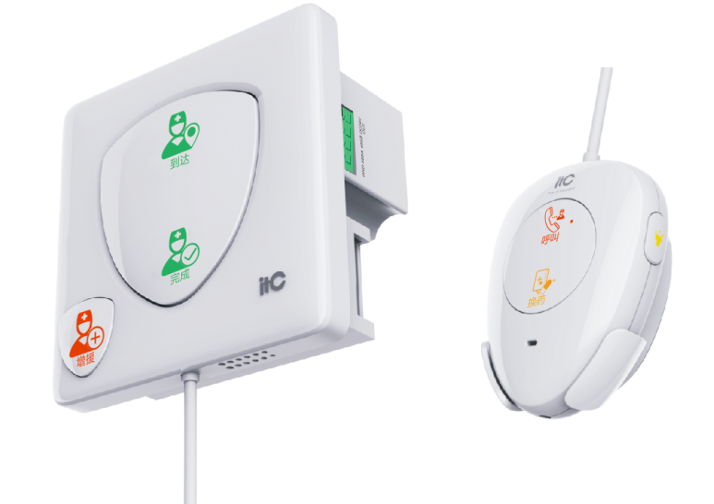

■ **产品概述**

智慧医疗医护对讲系统病床分机，适用于各类病房，位于各个病床边，便于患者和医护人员操作。

■ **功能特点**

1. 嵌入式结构设计，符合现代化设计理念，十分美观大方。
2. 具有“到达”、“完成”、“增援”、“呼叫”、“换药”等医患操作键，简单明了，易于操作。
3. 支持与医护主机进行双向对讲。
4. 具有病床信息显示屏接口，可选配接入七寸床位显示屏，显示床位信息。
5. 具有两路COM接口，可接入音频转发器，以及级联其他病床分机。

■ **各部名称及功能**

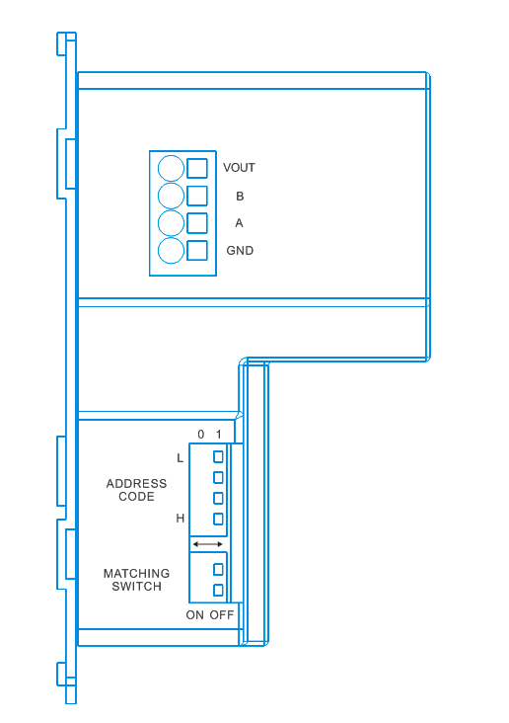

面板到达、完成、增援键：医护人员主操作功能键；

手柄呼叫、换药键：患者或家属主操作功能键；

手柄侧方按键：晚间辅助照明灯开关；

MATCHING SWITCH：终端匹配电阻开关；

ADDRESS CODE（H→L）：病床分机地址编号:0000~1111，默认1111；

485接口：接TH-3107BC病床分机（七寸屏）进行通讯操作，同时提供供电。

■ 终端配置操作说明

1. 此设备需要接入音频转器，才能正常工作。同时需要对同一个音频转发器，分别进行编号ADDRESS CODE：0000~1111。出厂默认编号为：1111，如下图所示：



1. 终端匹配电阻的使用：

“MATCHING SWITCH”为终端匹配电阻开关，将两个拔码均拔至“ON”位置即接

入匹配电阻。匹配电阻阻值为120欧，默认处于“OFF”位置，如下图所示：



**注意：**

1. **在短距离传输时不需打开终端电阻开关，即一般在100米以下不需匹配电阻。**
2. **传输距离超过300米或传输受到干扰时，将同一总线中最后一台设备的终端电阻开关打开即可。**
3. 485接口使用：

485接口用于连接七寸屏病床分机（选配），按照丝印标识“VOUT→VIN”、“A→A”、“B→B”、“GND→GND”对应连接即可。

■ 性能参数

|  |  |
| --- | --- |
| 型号 | TH-31AJBC |
| COM接口 | 两个COM口，接上级设备以及级联其他分机 |
| MIC灵敏度 | -40dB(1KHz，0dB=1V/uBar) |
| 工作温度 | -10℃~+45℃ |
| 工作湿度 | 20%～80%相对湿度，无结露 |
| 整机功耗 | ≤5W |
| 电源 | 由上级设备提供供电 |
| 尺寸 | 面板：86mm（L）×86mm（W）×56mm(H)；  手柄：73.36mm（L）×58.65mm（W）×22.31mm(H) |
| 净重 |  |
| 安装方式 | 嵌入式 |

■ 安装方法

